Федеральное государственное образовательное бюджетное

учреждение высшего образования   
«**Финансовый университет при Правительстве Российской Федерации»**

**(Финансовый университет)**

**Колледж информатики и программирования**

**ОТЧЕТ ПО Лабораторнйо РАБОТЕ №2**

|  |  |
| --- | --- |
|  | Выполнил:  Утенко Н. В.  Группа: 2ИСИП-321 |

Москва 2023г.

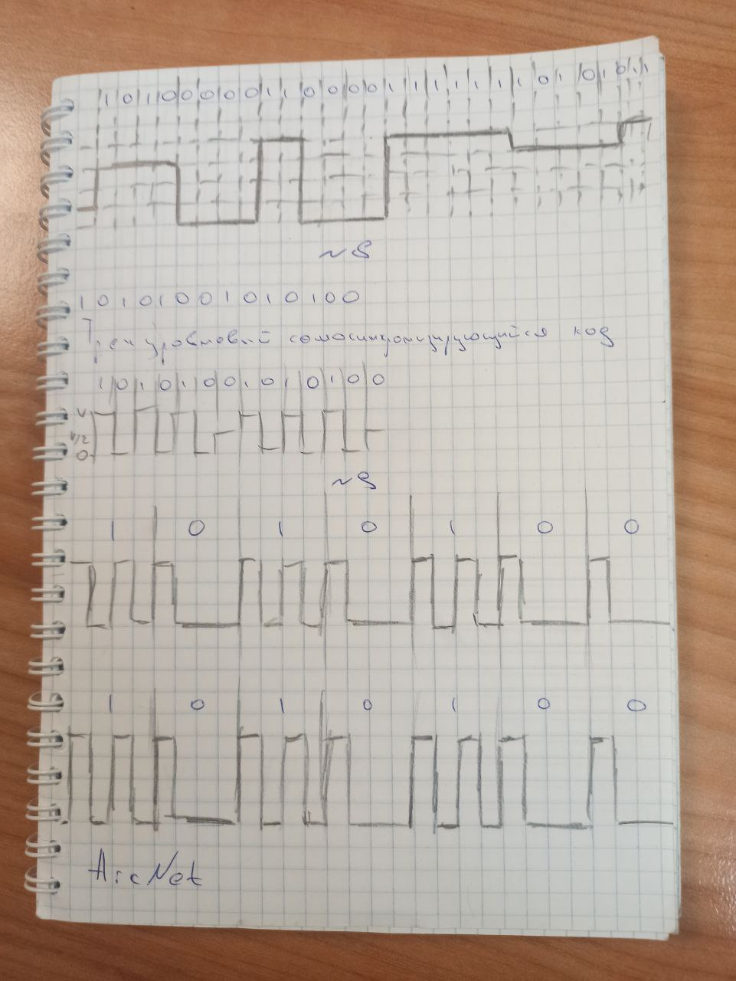

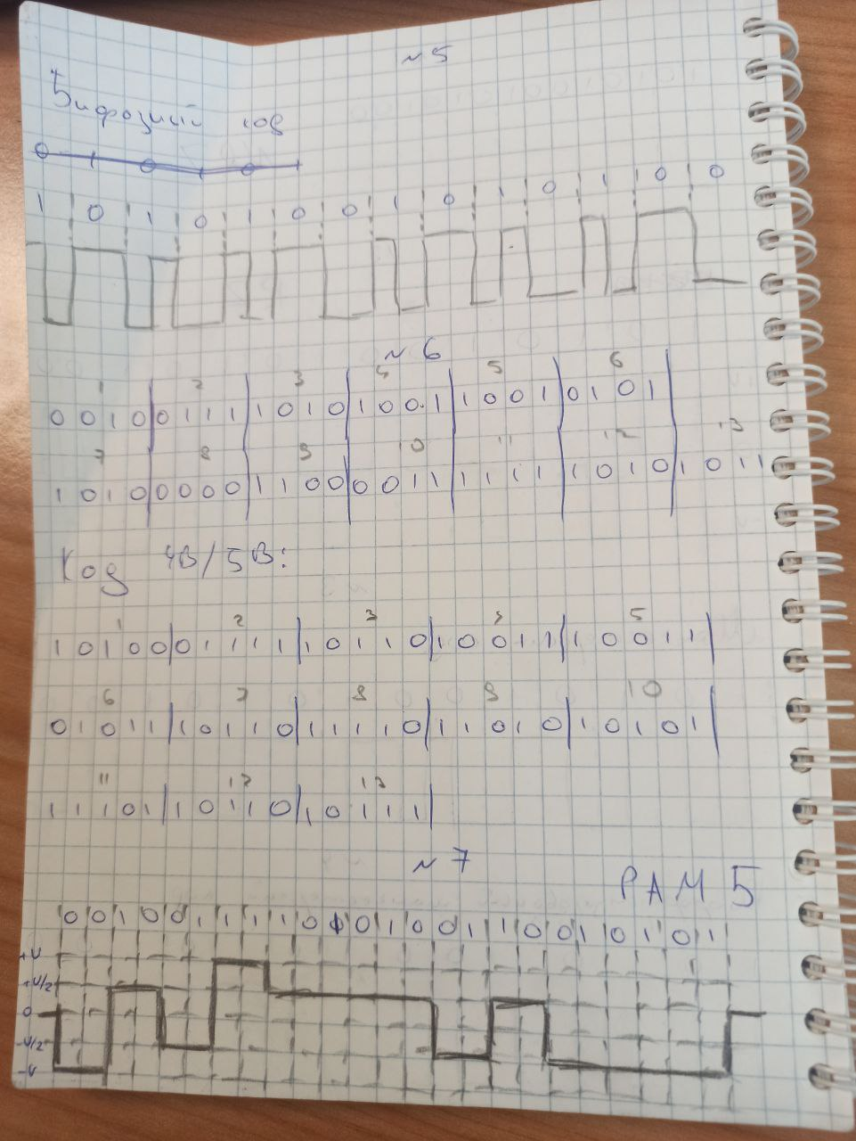

Контрольные вопросы:

1. основные характеристики кодов:

1.1. Количество уровней сигнала для данного кода.

1.2. Синхронизация приема битов.

1.3. Возможность Использования Гальванической развязки.

1.4. Требуемое аппаратное обеспечение процессов кодирования и декодирования.

1.5. Возможность использования различных сред передачи информации

1.6. Требуемая полоса пропускания кабеля при заданной скорости передачи данных

1.7. Детектирование начала и окончания процесса передачи информации

1.8. Количество требуемых линий передачи данных.

2. Одним из распространенных способов обеспечения гальванической развязки является использование трансформатора, через который постоянная составляющая сигнала не передается. Кроме этого, наличие постоянной составляющей в напряжении первичной обмотки трансформатора отрицательно сказывается на его работе и, в ряде случаев, это может привести к потере трансформатором работоспособности. Таким образом, при использовании кодов, электрические сигналы которых не содержат постоянной составляющей, решение задачи организации гальванической развязки существенно упрощается (достаточно Наличие Развязывающего трансформатора).

3. Код NRZ (not return to zero) является самым простым. В соответствии с данным кодом логическому нулю соответствует высокий уровень электрического сигнала, логической единице –низкий уровень сигнала,

4. Недостатком кода NRZ является то, что использование данного кода затрудняет синхронизацию приема бит и определение начала и окончания передачи сетевым адаптером, встроенным в компьютер, принимающий информацию. Код NRZ позволяет использовать самую простую кодирующую и декодирующую аппаратуру. Код NRZ не требует широкой полосы пропускания кабеля. Так максимальная частота изменения уровня электрического сигнала будет иметь место при передаче последовательности 1,0,1,0,1,0… Тогда период изменения уровня сигнала будет равен двум битовым интервалам. Для сети Fast Ethernet при скорости передачи 100 Мбит/с период изменения электрического сигнала будет равен 20 нс, что соответствует частоте 50 МГц. Следовательно, информации в коде NRZ по электрическому кабелю со скоростью 100 Мбит/с необходимо, чтобы этот кабель имел полосу пропускания не менее 50 МГц.

5. Когда сетевой адаптер передающего компьютера формирует электрический сигнал, пересылаемый по сети, он задает временные границы битов, опираясь на сигналы своего тактового генератора. Аппаратура принимающего компьютера устанавливает границы бит в соответствии со своим тактовым генератором. несмотря на то, что

тактовые генераторы (используется кварцевая стабилизация), они не синхронизируются друг с другом. В результате возможна рассинхронизация часов передающего и Принимающего компьютеров, расхождение может достигать одного или нескольких битовых интервалов за время передачи пакета.

6. Код RZ (возврат к нулю) ставит в соответствие логической единице переход от отрицательного пика напряжения к нулю в середине битового интервала и логическому нулю – переход от положительного пика напряжения к нулю в середине битового интервала.

7. Наличие трех уровней напряжения усложняет аппаратное обеспечение процессов кодирования и декодирования, что является недостатком данного кода по сравнению с кодом nrz. преимуществом данного кода является то, что он не предъявляет высоких требований к синхронизации часов приемника и передатчика, так как является самосинхронизирующимся кодом. другими словами, принимающий информацию компьютер может подстраивать свои внутренние часы на каждом битовом интервале (в середине каждого битового интервала есть перепад уровней электрического сигнала).

8. В середине каждого битового интервала происходит изменение уровня электрического сигнала, то есть манчестерский код, так же как и код RZ, является самосинхронизирующимся. Логической единице соответствует переход с верхнего уровня к нулю, логическому нулю – переход от нуля к верхнему уровню сигнала.

9. При использовании дифференциального манчестерского кода уровень напряжения электрического сигнала также, как и в случае манчестерского кода, изменяется в середине каждого битового интервала. В соответствии с дифференциальным манчестерским кодом в случае логической единицы изменение уровня сигнала в начале соответствующего битового интервала не происходит. При кодировании логического соответствующего битового интервала напряжения электрического сигнала.

10. Для детектирования начала передачи информации по каналу связи необходимо, чтобы первый переход уровня напряжения электрического сигнала при передаче первого бита имел фиксированный вид. Пусть, например, отсутствие передачи информации в линии соответствует низкому уровню сигнала (около нуля вольт). Тогда при передаче первого бита информации необходимо, чтобы на первом битовом интервале уровень сигнала

изменился с низкого уровня на высокий уровень. Другими словами, необходима некоторая стартовая последовательность определенного вида. Детектирование окончания передачи может быть произведено по окончанию изменения уровня напряжения сигнала в течение более половины битового интервала.

11. Бифазный и манчестерский коды имеют схожие моменты, например перепады уровня напряжения электрического сигнала в начале и в середине битовых интервалов. Отличия бифазного кода от манчестерского кода: перепады напряжения сигнала в середине битового интервала происходят только при кодировании логической единицы; в начале каждого битового интервала происходит изменение уровня сигнала, независимо от того, кодируется ли на битовом интервале логический ноль или логическая единица; направление перепада напряжения в пределах битового интервала (при кодировании логической единицы) не имеет значения.

12. Код 4В/5В относится к классу избыточных кодов, суть которых заключается в том, что подлежащая кодированию последовательность битов разбивается на блоки (их еще называют символами), каждый из которых впоследствии заменяется соответствующим блоком битов (символом) с большим числом битов, по сравнению с исходными блоками битов. В случае кода 4В/5В подлежащая кодированию последовательность битов делится на блоки по четыре бита в каждом, и затем каждому из таких блоков битов ставится в соответствие блок, состоящий из пяти битов.

13. Можно заметить, что электрический сигнал, полученный при кодировании кодом 4В/5В, практически соответствует сигналу, генерируемому при использовании кода NRZ. А основным преимуществом кода NRZ, как уже отмечалось выше, является то, что он не требует широкой полосы пропускания от используемого электрического кабеля. в то же время в коде 4в/5в устранен такой

недостаток кода NRZ как отсутствие самосинхронизации. справедливости ради следует отметить, что вследствие применения избыточного кодирования, при использовании кода 4в/5в требование к полосе пропускания кабеля всеже увеличивается на 25%, но это все равно лучше, по сравнению с другими самосинхронизирующимися кодами, рассмотренными ранее, использование которых неизбежно требуют удвоения полосы пропускания кабеля (витой пары) по сравнению с кодом NRZ.

14. При кодировании информации с помощью пятиуровневого кода РАМ 5 напряжение электрического сигнала имеет пять уровней (-U, -U/2, 0 В, +U/2, +U)

15. Трехуровневый самосинхронизирующийся код был разработан для использования в оптоволоконных сегментах сетей. кодирования поясняет рис.1.7. рис.1.7. трехуровневый самосинхронизирующийся код средний уровень (u/2) предназначен для свободной линии. логическому нулю соответствует низкий уровень (ноль), логической единице – высокий уровень (u). однако, если кодируется последовательность, состоящая из нескольких логический нулей или единиц, то сигнал не остается на низком или высоком уровнях, а периодически принимает среднее значение. таким образом, в начале каждого битового интервала происходит изменение уровня электрического сигнала в кабеле, что и обеспечивает самосинхронизируемость кода.